Homilie – Maria Tenhemelopneming 15.08.2020
Openbaring 11, 19a; 12, 1-6a.10b / Psalm 45 / 1 Korintiërs 15, 20-26 / Lucas 1, 39-56

De lezingen op dit feest van Maria Tenhemelopneming zijn echt schitterend, letterlijk en figuurlijk. Johannes vertelt ons in het boek van de Openbaring het visioen dat hij ontving tijdens zijn ballingschap op het Griekse eiland Patmos. Het visioen is vol licht, maar tegelijk ook angstwekkend.
De hemel gaat open. Een vrouw verschijnt stralend als de zon, de maan ligt aan haar voeten en de sterren fonkelen als edelstenen op haar kroon. Hoewel het praktisch zeker niet de bedoeling van de schrijver was om met die lichtgestalte Maria aan te duiden, is men in die vrouw, bedreigd door de draak, toch Maria gaan zien. Zo heeft de Kerk dat visioen als vanouds begrepen. In die vrouw, bekleed met de zon, de maan en de twaalf sterren, ziet de Kerk de ten hemel opgenomen Maria. Laten we het vandaag ook zo bekijken.

Maria is door de draak bedreigd. Zij heeft ermee geworsteld, zoals veel vrouwen in onze samenleving met die draak moeten vechten. Die draak is koning Herodes die zich bedreigd voelt door Jezus, haar kind. Herodes die vuur spuugde toen hij hoorde van de geboorte van dat kind. Hij stuurde zijn soldaten erop uit om dat kind te doden. Die draak staat voor soldatenlaarzen die deuren intrappen en over kwetsbare burgers heen walsen. De draak met zijn zeven koppen en tien horens staat voor grijpgrage mannen, voor wellustige blikken, voor hen die hun handen niet kunnen thuishouden. Die draak, dat is de grote mond die beveelt en koeioneert.
Maar die vrouw baart toch haar kind! Zij vlucht naar de woestijn, naar de plek die God daar voor haar heeft, waar ze veilig is. Maria moet vluchten met haar kind, de woestijn in naar Egypte. Ze mocht ervaren dat er ondanks alle bedreiging een plaats is voor haar.
Dat was ook het geloof van Maria en over dat geloof van haar hoorden we een prachtig verhaal in het evangelie.

Bij de boodschap die zij van Godswege had gekregen dat ze moeder zou worden van Gods Zoon, bleef Maria eerst onbeweeglijk naar boven kijken, verticaal verbonden met God als niemand daarvoor en daarna. Maar de engel Gabriël schoof haar al snel terug op de horizontale baan waarop zij weer in beweging moest komen. Want de engel sprak haar ook over Elisabeth, haar verwante die al zes maanden zwanger was. Maria begreep de wenk meteen, net zoals later de herders bij de geboorte van haar zoon en op weg gingen. Maria liet er geen gras over groeien. Ze pakte meteen in en vertrok naar Elisabeth die haar nodig had. De lente spoedde zich naar de herfst. ‘Ik ben de dienares van de Heer’, had ze nog tegen de engel gezegd. Haar godsdienstig leven bestond nu uit diaconie en mensendienst.

Ik zie het goed mogelijk dat onderweg – het was drie dagen reizen naar haar nicht – haar Magnificat strofe na strofe begon te groeien: haar hart loopt over van geluk, God zal aan de kant staan van de zwakken, van wie arm is en rechteloos, van wie honger heeft naar brood en naar gerechtigheid. Het is het visioen van een vrouw die rotsvast gelooft wat haar vanwege God is toegezegd. En dat geluk wilde ze ook delen met Elisabeth. Dus snelde zij over de bergen om samen met Elisabeth te jubelen over wat mensen zomaar overkomt als zij de Geest van God in hun schoot aan het werk laten.

Ze hebben zeker uren met elkaar gepraat, onder de oude olijfboom met in de verte het silhouet van Jeruzalem. Maria te jong, Elisabeth te oud, maar allebei uitgekozen door God om moeder te worden, waarmee God toonde dat Hij aan hun kant stond. Hij heeft geen koningin of kasteelvrouw geroepen om moeder te worden van zijn Zoon, maar eenvoudige, kleine mensen. Maria zong het in haar lied: dat God hen liet voelen dat Hij nooit veraf was. En daarom ben ik zo gelukkig, Elisabeth! Het zal veel mensen moed geven, ook later, vele eeuwen later…
‘Gelukkige vrouw die geloofd heeft’, zei Elisabeth daarop. Ontroerend mooi! Twee vrouwen, twee generaties die elkaar ondersteunen en bevestigen in het geloof in de onzichtbare dingen.

Het verhaal van die ontmoetingen eindigt met de mededeling van Lucas dat Maria ongeveer drie maanden bij Elisabeth was gebleven en dan weer naar huis ging. Dat was dus niet zomaar een snelle koffievisite, daar in het bergland van Judea, of een gezellige logeerpartij met gesprekken over babykleertjes en hippe geboortekaartjes. Het was een echt ‘duurzame’ ontmoeting. Drie maanden lang stonden Maria en Elisabeth als vrouwen heel dicht bij elkaar. Ja, het was veel meer dan een beleefdheidsbezoekje. Ze hadden beiden een rol in dat ongelooflijk plan van God. Beiden zijn ze de draagmoeders van de toekomst. Dichtbij de tempel van Jeruzalem wordt uit een priesterfamilie – want Zacharias, de man van Elisabeth, was priester in de tempel – een nieuwe profetenzoon geboren: Johannes de Doper. En in het noordelijke Galilea met zijn multiculturele invloeden mag een eenvoudig meisje de langverwachte redder van het volk verwelkomen.

Deze beide verhalen – de vrouw en de draak in de eerste lezing en de wondere ontmoeting tussen de twee vrouwen in het evangelie – zeggen me dat dit alles met God vandoen heeft. Dat het hemelse verhalen zijn. Het horizontale en het verticale zullen altijd het leven van Maria bepalen. Tot op vandaag en nog vele eeuwen lang: Maria, opgenomen ten hemel, blijft bekommerd om wat er in de wereld van de mensen gebeurt. Ja, ze is het nog niet moe om moeder te zijn van ieder van ons en van ontelbaar velen!
Ik wens jullie een zalige hoogdag en een zalig moederkesdag!

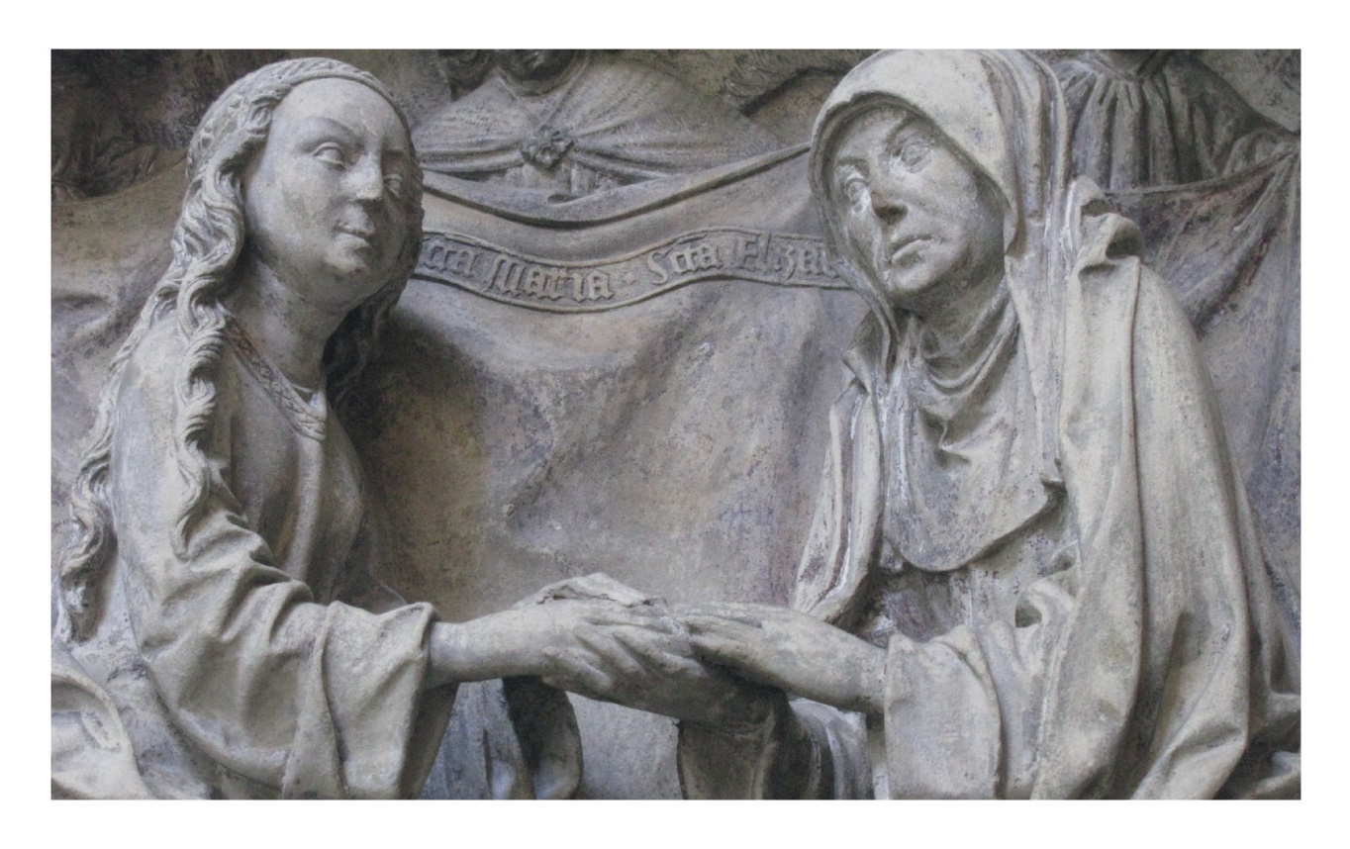
‘Maria en Elisbeth: er voor mekaar zijn en zich inpassen in Gods plan’

Jan Verheyen – Lier.
Maria Tenhemelopneming – 15.8.2020
(Inspiratie: o.a. Het Woord delen, Preekschema’s Lezingencyclus jaar A, afl. 6, 2020: Geert Dedecker, Commentaar bij het evangelie op Maria Tenhemelopneming, Roeselare 2013)

